План проведения экскурсии
в Храм во имя святого Архангела Михаила р.п. Дергачи.
Подготовила
учитель иностранного языка
МКОУ «СОШ №2 р.п.Дергачи» Яким Е.Р.
Цель экскурсии:
1) сформировать представления о значении храма Михаила Архангела
2) познакомить учащихся с его историей, архитектурой и устройством храма ( притвор, храм, алтарь)
3) воспитать бережное отношение к культурному наследию наших предков

«Старинный храм, — защита от бессилья,

Приют для битв,

Где ангел Божий смертным дарит крылья

Для их молитв…»

Вступительное слово учителя: О значении храмов
Диалог с учащимися:
Для чего люди идут в храм? Приходилось ли вам бывать в храме?
Объявление темы и цели экскурсии:
-Дети! Сегодня мы совершим экскурсию в храм, который является одним из самых замечательных достопримечательностей нашего поселка и, конечно, святым местом для многих людей. Это храм Михаила Архангела . Но прежде, чем отправиться, познакомимся с правилами поведения в храме или с церковным этикетом.
Знакомство с правилами поведения в храме:
1.Входите в святой храм с духовной радостью.
2.В храм следует ходить в приличной чистой одежде
3.Не разговаривай в храме
4. Женщинам на голове полагается иметь платок

История возникновения храма
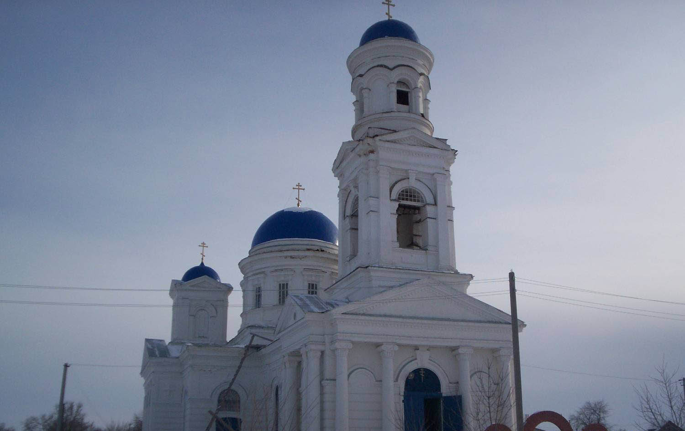
Первоначально церковь построена в 1839 г. на средства прихожан
Здание церкви деревянное, с такой же колокольней на каменном
фундаменте.
Вокруг церкви была деревянная ограда. Церковь занимала
площадь в 1695 кв.м. , вмещала до 1500 прихожан.

В 1909 году была выстроена новая каменная церковь с такой же колокольней. В церкви было три престола: главный — во имя Архистратига Михаила, который был освящен Преосвященнейшим Епископом Уральским Тихоном 18 декабря 1909 года; второй — Нерукотворного Спаса, третий — в честь Иверской иконы Божией Матери. Церковь вмещала до 3000 прихожан, была не застрахована. При церкви имелась деревянная сторожка. Церковное кладбище находилось вне села. Средства на постройку храма жители села собирали всем миром. Первым священником во время строительства нового храма был отец Иаков Кряжимский. Причет церкви состоял из 2-х священников, диакона и 2-х псаломщиков. При храме имелась обширная библиотека На колокольне было несколько колоколов, в том числе и 500 пудовый благовест, который спас немало людей. Дело в том, что по указу Священного Синода был учрежден специальный «метельный звон» - в колокол звонили, когда начиналась метель. Звук дергачевского колокола разносился на 30 километров. А поскольку бураны в степях страшные, и людей часто настигала снежная буря, то надежда была только на колокольный звон, который указывал путникам верное направление. В годы Советской власти: В 1930 году встал вопрос о закрытии дергачевского храма. Сначала запретили колокольный звон, вскоре были прекращены службы в Михаило-Архангельской церкви, а священников арестовали
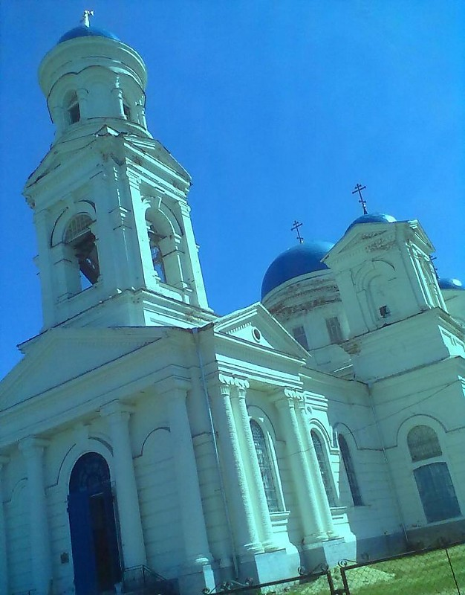
В 1940 году власти предприняли попытку разобрать церковь на кирпичи, чтобы построить из них на этом же месте общественную баню. Взрывом сорвали одну маленькую башенку, но храм устоял (до наших дней сохранился в практически неизменном виде). Тогда его переоборудовали под зернохранилище. В главные церковные двери заезжали на подводах, машинах, тракторах. На полу, выложенном разноцветными плитками, до сих пор видны две борозды – след гусеничных тракторов.
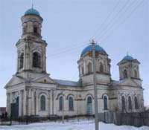

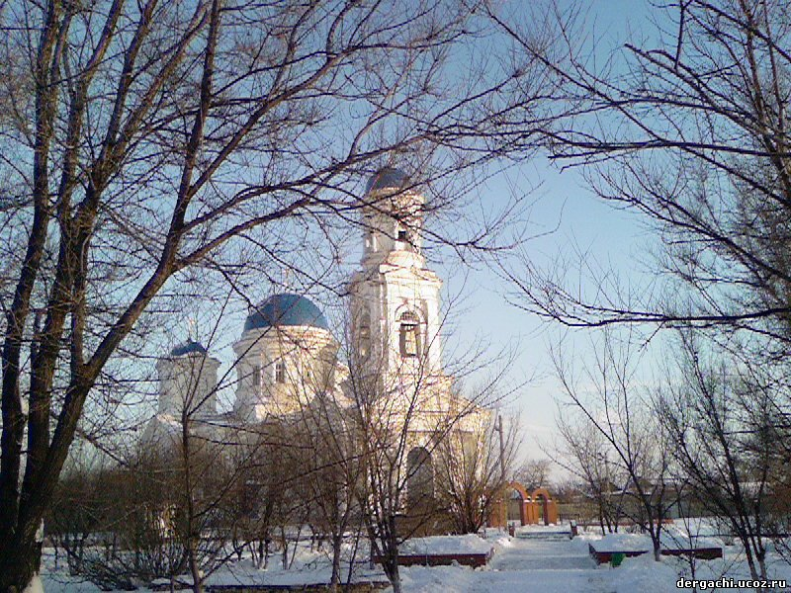
В апреле 1947 года храм вновь был открыт, и службы возобновились. В это время настоятелем становится священник Василий Куприянович Ханин, а диаконом – Данилов А.С.В 1963 году Высокопреосвященнейший Варфоломей (Гондоровский; †1988), Архиепископ Саратовский и Волгоградский, передал в новооткрытый храм переподписанный им антиминс, освященный в 1911 году святым священномучеником Гермогеном (Долганёвым; †1918) для одного из храмов Вольского викариатства Саратовской епархии

Совсем недавно в храме во имя Святого Архангела Михаила в центре поселка Дергачи начал служить молодой священник Отец Артемий. С его приходом многое изменилось и в облике храма, и в душах многих верущих дергачевцев. Он стал частым гостем в школах, где на уроках литературы и классных часах, Отец Артемий беседует с учащимися и проповедует основы добра и милосердия. Священник Артемий Литвинов родился 11 марта 1984 года. Окончил русско- украинский лицей имени И.С. Левицкого, гуманитарный профиль , с серебряной медалью. С 11 лет стал прислуживать в Храме. Службам отдавал все свободное время, но если оно и оставалось – клеил военные модели или играл в футбол. С 2003- 2007 гг. учился в Санкт- Петербургской Православной Духовной Семинарии. С 2007 года- был настоятелем Храма во имя Святого Архангела Михаила. В настоящее время настоятелем является иерей Стахий (Станислав) Лобачев.
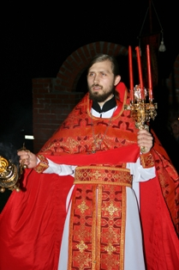
Беседа с настоятелем храма:
Внутри православный храм разделяется на 3 части:
1- притвор
2- храм, где стоят молящиеся.
3.Алтарь -передняя часть, где служат священники., который отделяется от храма иконостасом, состоящим из нескольких рядов икон, имеющим трое врат, средние врата называются Царскими, потому, что через них Сам Господь Иисус Христос, Царь Славы, проходит в святых дарах, поэтому через эти врата никому нельзя проходить, кроме служителей. В храме мы видим столик со множеством свечей - канун. Там ставят свечки и молятся о людях, ушедших из земной жизни. Переживание неразрывной связи с умершими родными – важная черта православной культуры. Молитвенная память называется поминание. Живых людей поминают в молитвах «за здравие», а мертвых - «за упокой». Православные христиане молятся Христу, Божией матери и святым. В церкви повсюду иконы.
Итог:
Итак, наша экскурсия подходит к концу. Надеюсь, что вам все понравилось. Поделимся мнениями на следующем уроке. А домашним заданием я предлагаю выполнить рисунок или макет храма Спасибо всем!

